人工智能时代《卫生检验综合》课程教学改革思考
廖 文
南方医科大学公共卫生学院卫检中心，广东，广州，510515

作者简介：廖 文 (1988—)，女(汉族)，湖南郴州人，理学博士，南方医科大学公共卫生学院，讲师，主要从事预防医学和卫生检验检疫教学和研究。Email: liaowen0735@126.com
摘 要：当前人工智能（Artificial Intelligence）得到了快速的发展，也为课程教学的改革带来了机遇和挑战。《卫生检验综合》为卫生检验检疫本科学生的专业核心课程。对标检验综合能力培养需求，传统课程教学存在以下不足：教学内容板块层次模糊、检验创新能力培养不足、缺乏检验高阶能力培养。基于当前信息化的快速发展，本研究提出以“岗位胜任力”为导向，通过思政教育贯穿始终，虚实结合，突出小班实践教学特色，凸显实践教学基地的作用，多维评价，确保课程教学的创新性、高阶性与挑战度。探索形成医教卫、产学研协同育人体系，培养实践技能和创新技能突出的学生。
关键词：卫生检验综合；人工智能（AI）；小班实践；AI教评
基金项目：广州市科技计划项目202201011473
Teaching reform of “Comprehensive Hygiene Inspection” in the era of artificial intelligence
LIAO Wen
Hygiene Detection Center, School of Public Health, Southern Medical University, Guangzhou, Guangdong, China P.R. China 510515

Abstract: Currently, the rapid advancement of Artificial Intelligence has presented both opportunities and challenges for curriculum teaching reform. “Comprehensive Hygein Inspection” is a core course for undergraduates majoring in health inspection and quarantine. According to the requirements of comprehensive ability training assessment, the traditional curriculum teaching exhibits several deficiencies: indistinctness in teaching content levels, inadequate evaluation of innovative skills, and insufficiency in assessing advanced abilities. Based on the rapid development of current information technology, this study proposes to adopt a “post-competency” approach as the guiding principle, emphasizing the distinctive features of small-class practical teaching and highlighting the pivotal role of practical teaching bases. Furthermore, it advocates for a multidimensional evaluation system that ensures course instruction is innovative, advanced, and challenging by comprehensively integrating ideological and political education with real applications. We aim to establish a synergistic education system integrating medical education with healthcare, industry, academia, and research sectors, fostering the development of students' exceptional practical and innovative skills.

Keywords: Comprehensive Hygiene Inspection; Artificial Intelligence (AI); Small Group Practice; AI Teaching Assessment

1. 引言
当前人工智能（Artificial Intelligence）得到了快速的发展，虚实已高度融合，人们的生活、学习及工作的习惯和思维逐渐被打破，人才培养也需要打破范式，进行新思考。AI和教育的融合是必然趋势，也必将为高校科教教学注入新动力^{[1]}。
《卫生检验综合》为卫生检验检疫本科学生的专业核心课程。课程的定位是对未来从事卫检方面职业/研究的知识和技能的准备。因此，教学需对标岗位培养人才，思政融合，充分将理论指导于实践，使学生不仅能掌握卫生检验理论知识，具备相应的实践技能和创新思维，更具有良好的思想道德修养、崇高的社会责任感和奉献精神^{[2]}。当代大学生思维敏捷，接受新生事物迅速，善于将互联网与学习相结合，倾向形象思维，化学知识储备基本完整，初步形成结构化学习思维，已逐步建成职业自我意识，他们渴望提升求职和升学竞争力。
但在《卫生检验综合》传统教学过程中，存在制约提升学生能力的痛点问题。一是教学内容板块层次模糊，课程内容体系庞大，传统的教学按部就班，未能突出教和学的主线，导致出现已经学习过的内容重复教、需要重点掌握的内容讲不透的现象，学生容易失去兴趣。二是检验创新能力培养不足，传统的教学中，理论课和实践课通常采用大班教学，且实践课多以观摩为主，学生自主动手时间少，无法突出学生主体功能，对学生的自主探索能力和创新能力培养存在阻碍。三是缺乏检验高阶能力培养，传统的教学环境大都局限在课堂，学生在课程结束后无法继续参加实践，导致知识和技能水平难以进一步提升，甚至出现倒退。教研室基于存在的痛点问题，开展“以岗位胜任力”为导向的教学改革。
2. 卫生检验综合教学思考及实践
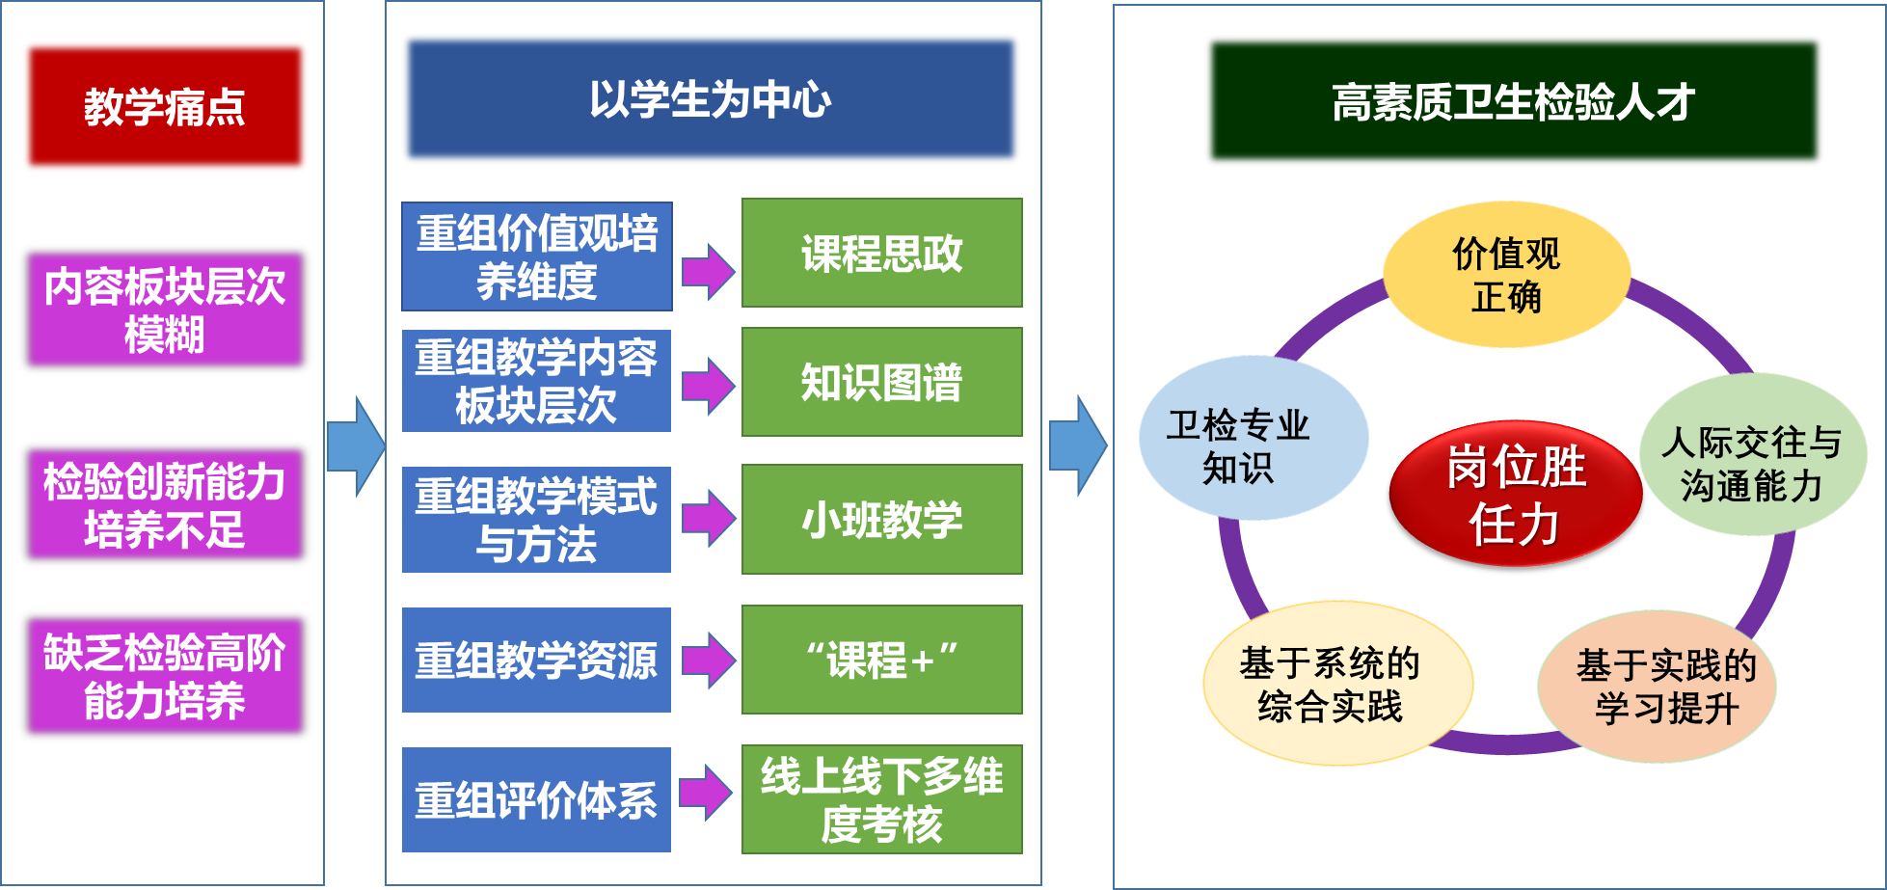
图1 《卫生检验综合》课程改革总体路线图
2.1 重组价值观培养维度
人工智能时代，教学核心维度需发生改变，由“知识-技能-态度”转变为“态度-知识-技能”。在课程教学中，态度、知识和能力素养培育三位一体，将价值塑造、知识传递和能力培养恰如其分地融合，帮助学生塑造正确的世界观、人生观、价值观^{[3]}。
在教学过程中，发挥教师的作用，通过社会公共需求，渗透公卫价值理念，提升学生使命感。同时建立课程思政资源库，在课后学习中，同步推送。例如，应对突如其来的新冠疫情是对我国公共卫生事业的一次“大考”，也是对卫生检验这双公共卫生“眼睛”的“大考”，卫检人需要有过硬的本领，也需要有正确的价值取向，才能获得精准的数据。再如，通过污染事件造成的健康事件，让学生认同“生命至上，健康至上”的专业信念和社会责任感，认同“平等”的价值取向。通过最新研究发现的分享，能让学生大力弘扬科学家精神，实现科技自立自强，融入思政，将知识、能力、素质有机融合，努力培养具有专业过硬、家国情怀和工匠精神的高素质卫生检测专业人才。
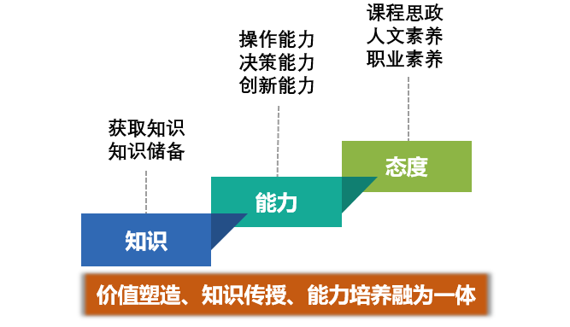
图2 “态度-技能-知识”核心维度
2.2 依据检验全流程重构教学内容，充分利用AI实现个性化学习
《卫生检验综合》课程的内容包括食品理化检验、水质理化检验、空气理化检验、生物材料理化检验、化妆品理化检验以及微生物检验。理论知识点多，与先修课程相关性强，且涉及学科交叉，学生的知识掌握水平不一，因此，教师在进行知识传授的时候，往往无所适从。
但是分析教学内容可发现，卫生检验相关的检验全流程是分为样品采集和保存、样品预处理、样品检验以及数据分析四大块，因此，可基于此进行教学内容的重组。笔者所在教学团队，依据检验全流程重构教学内容板块，在授课内容上，我们根据检验全流程进行了内容重组，将先修课程（《基础化学》、《分析化学》、《仪器分析》和《微生物学》等）的知识点整合应用到检验全流程中，涉及的卫生检验理论知识及最新的法规、政策、标准及相应健康知识融入其中。例如空气中颗粒物中重金属检测教学中，从检验全过程来看，检验对象是空气，涉及的知识点包括国际及国家污染物控制策略、空气污染物分类等，检验目标是颗粒物，涉及的知识点有空气采样方法、样品保存等，而检验指标是重金属，涉及的知识点又包括重金属的检测方法和仪器的选择，通过主线来发散辐射知识点，最后收到主线，可以引导学生归纳、总结、应用知识，并在此基础上创新思路。
在此过程中，对接智能教育平台，针对课程目标和学生行为特点，根据检验全流程，定制个性化学习计划和考核。
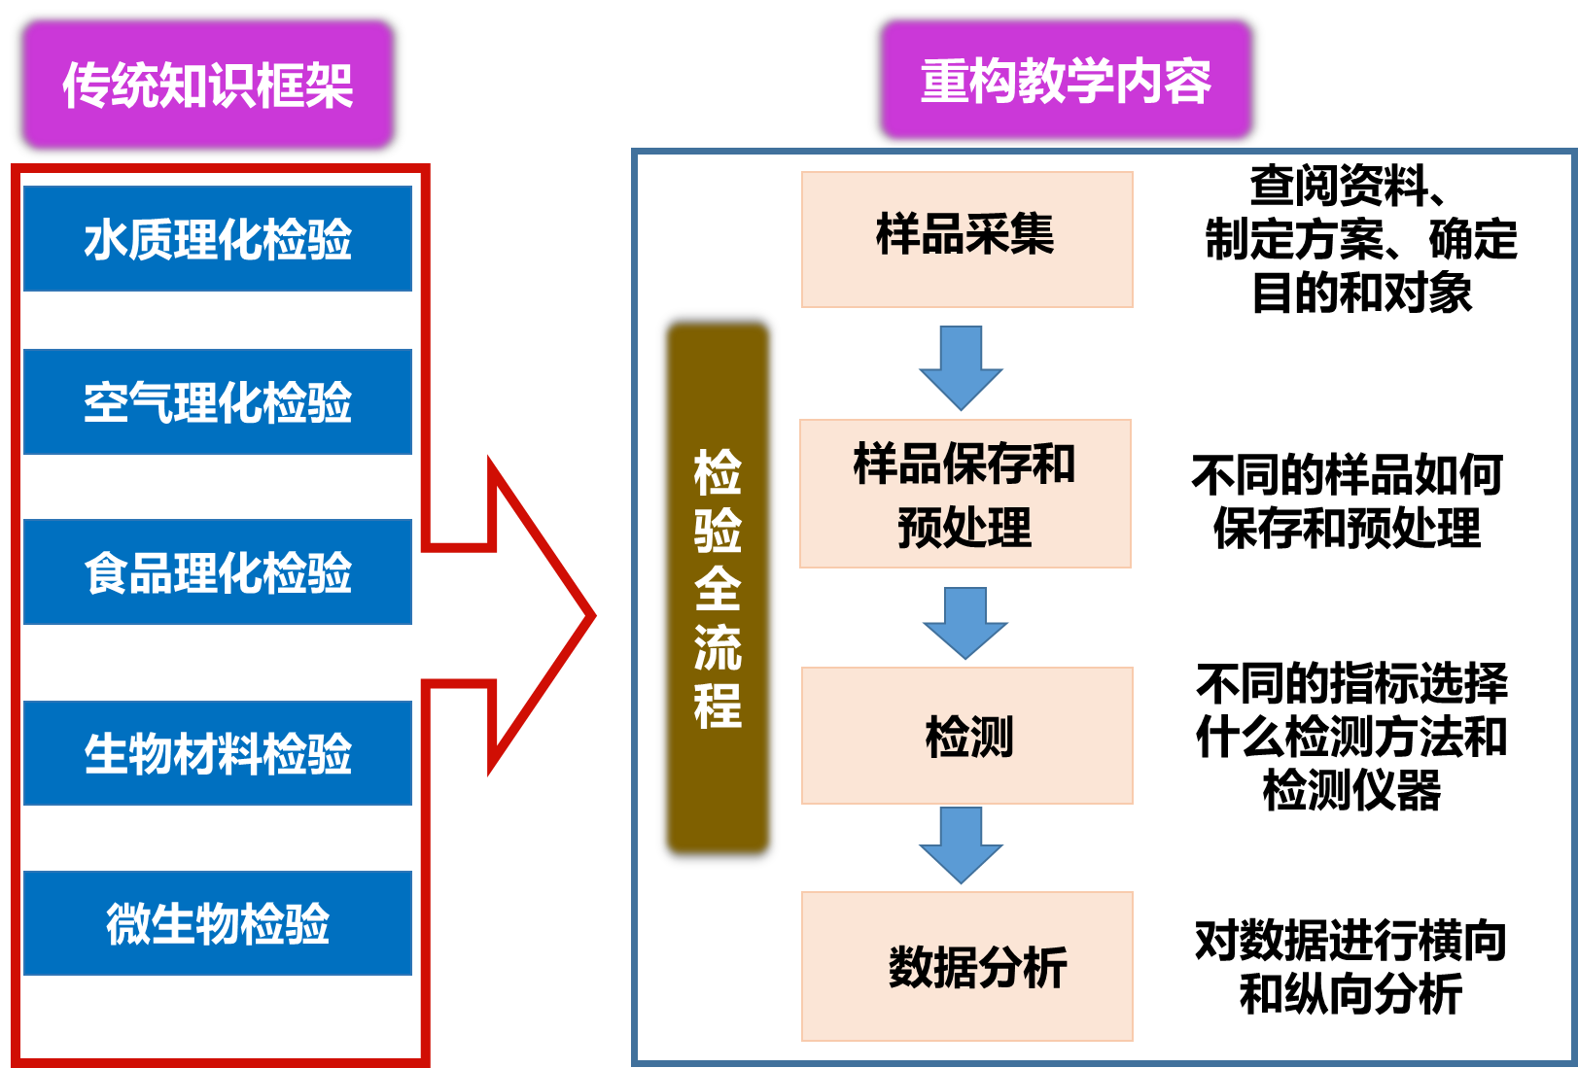
图3 《卫生检验综合》课程教学内容重构

2.3 教学重点转为学生高阶能力培养
AI可以协助教师开展知识传授^{[4]}，教学重点应该转为对学生高阶能力的培养。卫生检验综合的高阶能力是学生会自主分析并解决实际检测问题，获得精准的数据，能针对现有检测方法和手段的不足，创新思路。
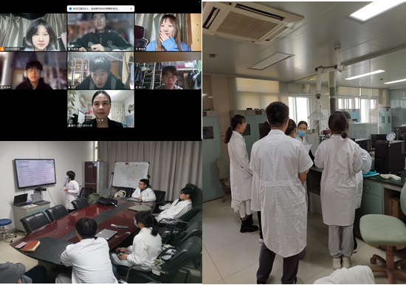
而小班实践教学可充分发挥学生的自主学习、动手实践和创新能力。笔者所在教学团队建设有卫生检测实验室，是省重点实验室和国家级预防医学实验教学示范中心的重要组成部分，设备总值逾2000万元，为理化检验实践教学提供场所，授课教师均有实际卫生检验相关工作经验，确保教学质量。将学生分为8组，理化检验分设4个方向，分别为食品、水质、空气和生物检材，由4组老师同时授课。
图4 小班授课
相对于大班教学，小班化教学重心由教师转向学生，强调学生在班级活动中的主体地位。有利于因材施教，教师会有更多的时间来分析学生的个性特点，做更为细致的个别指导，照顾到班级内学生之间的差异，灵活掌握教学要求和进度并及时调整教学内容。有利于实施探究性学习，促进学生以口头或者书面形式讨论与反思既定问题或话题，将被动学习变为主动学习，教师为主体变为学生为主体，个体学习变为合作学习。例如，布置的实验设计方案，个人自主完成后展示、互评，对评选出的最优方案进一步讨论、完善，最终敲定本组的实验方案，在这个过程中，教师的角色是促进者，通过明智而有效的方法，促进课堂材料、批判性思维/解决问题和课堂讨论的整合，是批判性思维、交流和对信息进行批判性评估的实践，也体现了效率、公平和质量。
2.4 教学环境虚实结合
人工智能时代，虚实正在逐步融合，课程教学环境也需充分虚实结合。聚焦课程目标，围绕“课前-课中-课后”形成闭环，课前布置任务，课后对阶段目标达成情况进行评价，主要基于爱课、云班课平台、日常使用的QQ、微信及在线会议、直播平台等线上平台，课中则采用线上线下混合式教学，线下教学基于雨课堂等智慧课堂和基于真实场景的实践课堂。卫检手段多样，学生需要通过思辨，根据实际，选择合适的检测方法。虚拟仿真是使人沉浸在三维合成环境中进行学习体验的仿真应用^{[5]}，采用3D和VR等多种技术，建设卫生理化检验虚拟仿真教学平台，让学生通过反复的虚拟操作，选择最优的检测方法。
除了传统的课程教学，还整合课程外教学资源，即“课程+”，学生在课程结束后仍然可以继续参加实践，知识和技能水平得到进一步提升和落地。“课程+”教学资源和环境包括：
（1）企业实践教学基地：笔者所在教学团队联合企业创设检验检疫实践教学基地用于《卫生检验综合》课程基地实践教学，对本科生课外科研共同指导，且基地为学生提供良好的平台条件和一定的经费投入，支撑学生获得大学生创新创业计划立项以及论文、专利、创新比赛等成果。
（2）指导课题研究：笔者所在教学团队通过大学生创新创业、毕业设计等形式招募一定数量的本科生到实验室开展课题研究，一方面，学生在老师的指导下自主设计课题，另一方面，同组的同学们在具体实验过程中互相学习、问题探讨，收益颇丰。能促进学生学习主动性和积极性，强化基础知识，提升学习效果。
（3）学术交流：通过举办学术报告会、学术讲座、座谈会等活跃学生的科研学术氛围，为学生建立多层次信息交流平台，拓宽知识面，增强科研兴趣，不断创新，为学生的升学和就业提供帮助。
（4）线上直播间：笔者所在教学团队正在打造“线上实验直播间”，“寓教于乐”，学生可以实时观看和互动。遇到可预知时间的项目检测时，在qq学习群提前预告项目检测过程直播，让学生直观了解卫生检测涉及的接样/采样、样品流转、储存、前处理、检测、数据处理和报告编制过程，有助于学生回顾涉及的相关知识点，增强专业认同。
2.5 教评中引入AI
为了获得精准的教学效果，科学的教学评价体系尤为重要。理论知识终结考核可通过闭卷考试方式，考察知识储备、归纳分析能力；而实践课中，需要对学生实验方案设计、示范实验的操作及盲样检测结果进行综合判断，最后来考察获取知识能力及人际交往和合作能力及知识储备、操作能力等综合能力。
例如，在实验方案的评判上引入AI，授课教师可提前设定实验方案的评分标准，包括技术内容（实验目的、实验原理、实验方法、实验仪器、实验过程）、写作规范、分析研判等模块的分值等，交由AI判分，教师最后进行把关。
在形成性评价上，引入AI给学生创建电子档案袋，对每位学生在每个阶段知识技能目标的达成进行评价和反馈。设置足够多的评价任务，并针对记忆、理解、应用等不同层面采用不同方法，包括口头测试、课堂观察、学生自评和互评、反思日志、评价量表等。

3. 结语
人工智能时代，教师可从单纯的知识传授中抽身出来，聚焦课程目标，关注点放在如何培养学生的素养和高阶能力，提高课程挑战度。《卫生检验综合》课程思政教育贯穿始终，通过“检验全流程”重构内容、“小班教学”模式、“课程+”实践和线上线下多维度评价，创新教学体系，培养学生的自主探索能力和创新能力，提炼问题的能力以及个性化发展的能力，学生检验综合能力培养有望得以落地。

参考文献：
[1] 段世飞, 钱跳跳. ChatGPT浪潮下的高阶能力培养：可为、难为、何为[J]. 河北师范大学学报(教育科学版), 2024: 1–17.
[2] 陈哲科, 王妮妮, 戴苡, 等. 基于岗位需求的校企合作卫生监测评价实训体系构建与实践[J]. 教育教学论坛, 2015(47): 37–38.
[3] 丁汉文, 聂栾懿. 人工智能赋能大学生思想政治教育探析[J]. 学校党建与思想教育, 2024(8): 72–74.
[4] 蒋雄飞. 基于ChatGPT技术的“以学习者为中心”教育模式实践与探索[J]. 宁波教育学院学报, 2024, 26(2): 72–76.
[5] 贺锦灿, 周之荣, 颜戊利, 等. 虚拟仿真“第二课堂”在卫生化学教学改革中的应用探索[J]. 广东化工, 2021, 48(21): 211–212.

